
Instruções:

1- Assine seu nome de forma LEGÍVEL na folha do cartão de respostas.

2- Analise sua resposta. Ela faz sentido? Isso poderá ajudá-lo a encontrar erros.

3 - A não ser que seja instruído de forma diferente, assinale apenas uma das alternativas de cada questão.

4- A prova consiste em 15 questões objetivas de múltipla escolha.

5 - Marque as respostas das questões no CARTÃO RESPOSTA preenchendo integralmente o círculo (com caneta) referente a sua resposta.

6- A prova deverá ser feita em até 2 horas, portanto seja objetivo nas suas respostas.

7- Não é permitido o uso de calculadora.

8- Não é permitido portar celular (mesmo que desligado) durante a prova. O(A) estudante flagrado(a) com o aparelho terá a prova recolhida e ficará com nota zero neste exame.

--- Formulário ---

- Constantes: a não ser que seja instruído de forma diferente, use

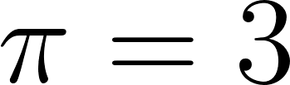;  ; 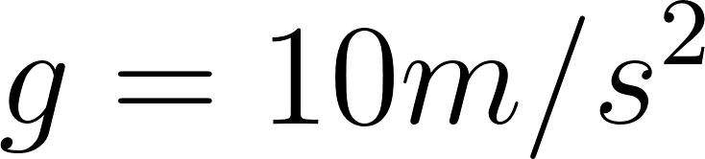; 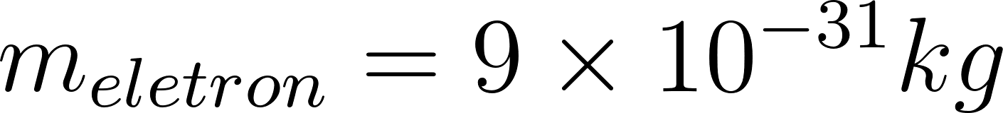; 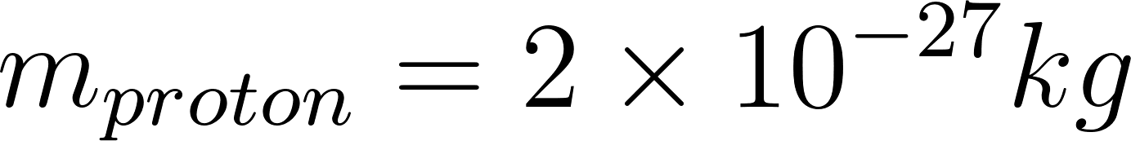
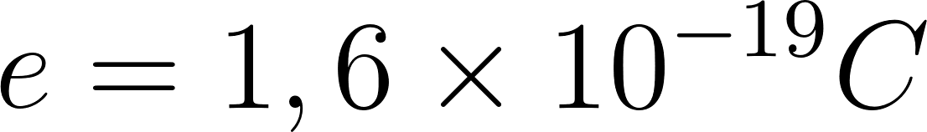; 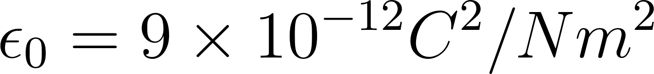; ; 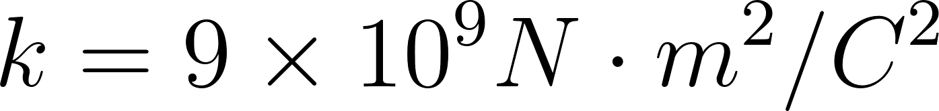.


- Fórmulas matemáticas

;
;

- Fórmulas e leis físicas

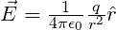; ; ;
; ; ;
; ; ; 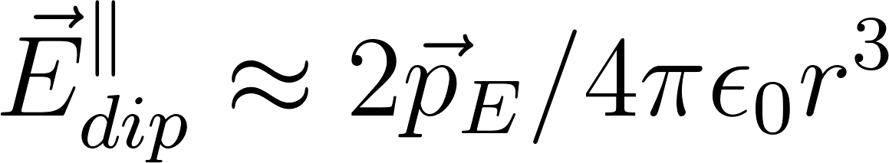; 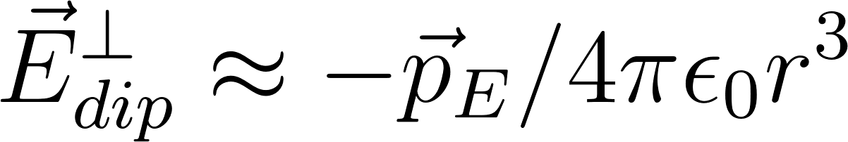
; ; ; ; ; ; ; ;
; ;
; ; ;
;
;
; 
Abordagem do Halliday
Abordagem do Randall
--- Fim do formulário ---
--- --- ---

1ª questão - Qual das seguintes afirmações explica melhor por que pequenos pedaços de papel são atraídos por um bastão de borracha eletricamente carregada?
A) O papel é naturalmente um material positivo.
B) O papel é naturalmente um material negativo.
C) O papel torna-se polarizado eletricamente por indução.
D) Borracha e papel sempre se atraem.
E) O papel adquire uma carga positiva líquida por indução.

2ª questão - Cinco bolas de isopor são suspensas por fios isolantes. Vários experimentos são realizados e as seguintes observações são feitas:
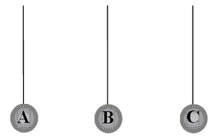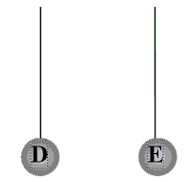
I. A bola A atrai B e A repele C.
II. A bola B atrai D e D não tem efeito sobre E.
III. Uma haste com carga negativa atrai tanto A como E.

A B C D E
A) + - + 0 +
B) + - + + 0
C) + - + 0 0
D) - + - 0 0
E) + 0 - + 0

3ª questão - Um campo elétrico não-uniforme é representado pelas linhas equipotenciais da figura. Uma carga positiva de magnitude 1 μC move-se no caminho A->B->C->D->E. Quanto vale o trabalho feito pelo campo elétrico?
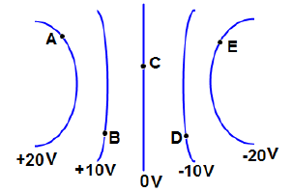
A) nulo
B) -40 μJ
C) 40 μJ
D) -80 μJ
E) 80 μJ

4ª questão - A Figura abaixo mostra linhas de campo elétrico surgindo de duas pequenas partículas carregadas P e Q.
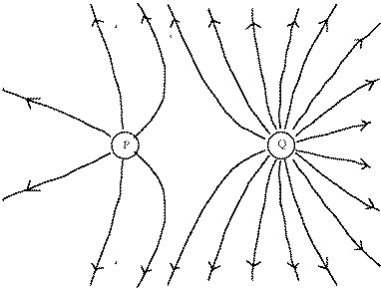
Considere as duas afirmações a seguir:
I- A razão das cargas (Q_{P} /Q_{Q}) vale +1.
II- A força eletrostática em P é menor do que em Q.
III- A carga Q_{P} é positiva e a carga Q_{Q} é negativa.
Quais das afirmações acima são verdadeiras?
A) Apenas I.
B) Apenas II.
C) Apenas III.
D) II e III.
D) Nenhuma.

5ª questão - Capacitores são elementos empregados em circuitos elétricos, podendo atuar como filtros, armazenadores de energia e na correção de fator de potência, para citar alguns exemplos. A figura a seguir ilustra dois capacitores de placas paralelas com as mesmas dimensões, porém com diferentes dielétricos (κ₁ ≠ κ₂) entre as placas condutoras.
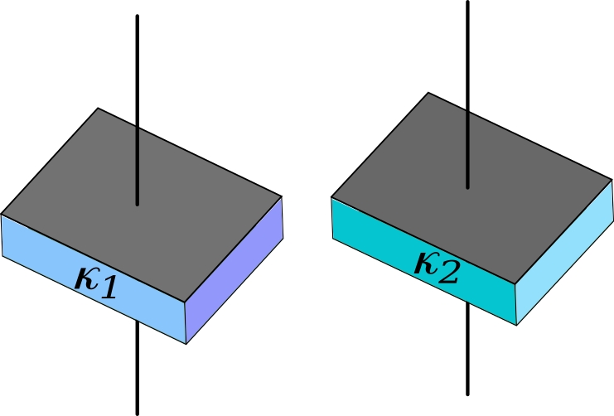
A partir desses dados, avalie as informações a seguir.
I- A energia armazenada nos capacitores depende apenas do campo magnético entre as placas condutoras.
II- O valor da capacitância é diretamente proporcional ao valor da constante dielétrica ou permissividade elétrica relativa do material presente entre as placas condutoras dos capacitores.
III- Se κ₁ < κ₂, o valor da capacitância do capacitor 1 é menor que o valor da capacitância do capacitor 2.
É correto o que se afirma em
A) I, apenas.
B) III, apenas.
C) I e II, apenas.
D) II e III, apenas.
E) I, II e III.

6ª questão - O esboço mostra seções transversais de superfícies equipotenciais entre dois condutores carregados mostrados em preto sólido. Pontos nas superfícies equipotenciais próximas aos condutores são rotulados como A, B, C, ..., H.
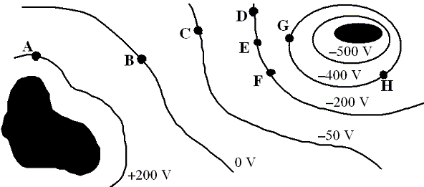
O campo elétrico no ponto E

A) aponta para o ponto F
B) aponta para o ponto D
C) aponta para o ponto C
D) aponta para o ponto G
E) é nulo.

7ª questão - A pilha é ideal e as lâmpadas são idênticas. Com a chave no fio 1 (e o fio 2 desconectado), qual é a sequência decrescente de intensidade das lâmpadas?

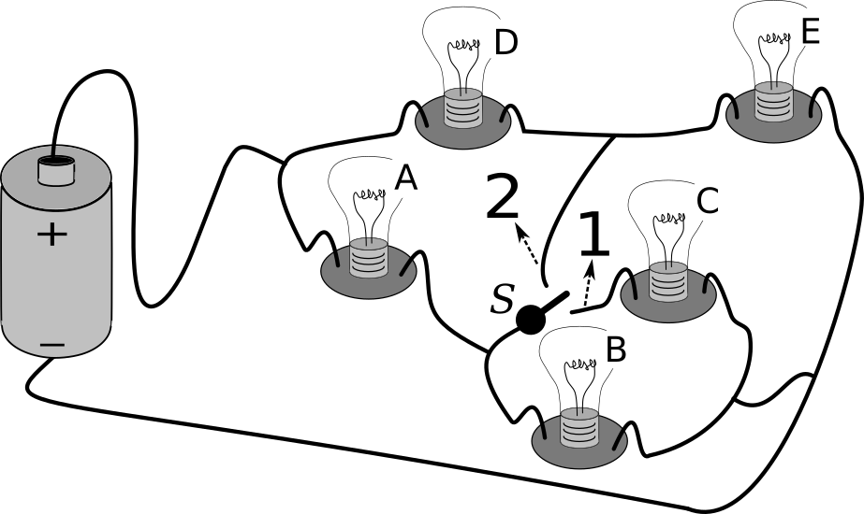
A) P_{A} > P_{D} = P_{E} > P_{B} = P_{C}
B) P_{A} > P_{B} = P_{C} > P_{D} = P_{E}
C) P_{E} > P_{D} > P_{A} > P_{C} > P_{B}
D) P_{D} = P_{E} > P_{B} = P_{C} > P_{A}
E) P_{B} = P_{C} > P_{D} = P_{E} > P_{A}

8ª questão -Três resistores R₁ = 5 Ω, R₂= 3 Ω e R₃ = 4 Ω estão conectados em série. Quando o interruptor é fechado, um voltímetro conectado em paralelo com o resistor R₂ mede a voltagem de 6 V. Qual é o valor da fem da bateria?
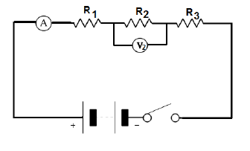

A) 24 V
B) 20 V
C) 16 V
D) 12V
E) 4V

9ª questão - Dois fios muito longos e retos estão separados por uma distância d= 1,0 m. As correntes são I₁= 2,0 A para a direita no fio de cima e I₂= 1,0 A para a esquerda no fio de baixo. Qual é a magnitude e a direção do campo magnético no ponto P, que dista d/2 do fio mais baixo ?
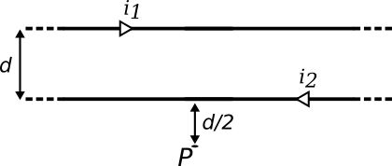
- 2,6 x 10⁻⁷ T, saindo do plano do papel.
- 1,3 x 10⁻⁷ T, entrando no plano do papel.
- 1,3 x 10⁻⁷ T, saindo do plano do papel.
- 2,6 x10⁻⁷ T, entrando no plano do papel.
- nulo.

10ª questão - Um eletroímã pode ser construído enrolando-se um fio de cobre esmaltado ao redor de um cilindro de ferro, conforme a figura a seguir.
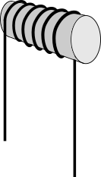
As extremidades do fio de cobre, devidamente raspadas, são ligadas uma em cada polo de uma associação de pilhas em série. Clipes e tachinhas metálicas espalhadas sobre uma superfície são atraídos pelo dispositivo, que se comporta analogamente a um ímã. A intensidade do campo magnético gerado pelo dispositivo pode variar pela substituição do cilindro de ferro por outros materiais de diferentes permeabilidades magnéticas, como o plástico (material diamagnético).
A partir das informações do texto, avalie as afirmações a seguir
I. Se as pilhas estiverem ligadas em paralelo, então a intensidade do campo magnético produzido pelo eletroímã será maior do que se estiverem associadas em série.
II. Se o número de voltas (espiras) de fio de cobre for duplicado e o distanciamento entre as espiras também for duplicado, sem se sobreporem, então o campo magnético resultante permanecerá inalterado.
III. Se o cilindro for de ferro, seus domínios magnéticos serão alinhados em oposição ao campo magnético produzido no dispositivo, resultando em um campo magnético de maior intensidade.
É correto o que se afirma em
A) I, apenas.
B) II, apenas.
C) I e III, apenas.
D) II e III, apenas.
E) I, II e III.

11ª questão - Uma espira circular metálica é posicionada em uma região com campo magnético uniforme. Conforme indicado na figura, a espira é posicionada parcialmente na região de campo magnético. Para se induzir uma corrente no sentido anti-horário
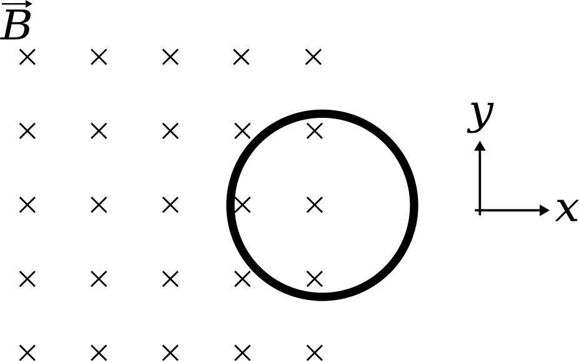
A) a espira deve ser movida no sentido +x.
B) a espira deve ser movida no sentido -x.
C) a espira deve ser movida no sentido -y.
D) a espira deve ser movida no sentido +y.
D) deve se diminuir a intensidade do campo magnético.

12ª questão - Qual das seguintes afirmações sobre um circuito CA é verdadeira?
A) A corrente e a fem estão em fase para um capacitor em um circuito de corrente alternada.
B) Em média, a potência dissipada por um resistor em um circuito de corrente alternada é zero.
C) Para um resistor em um circuito CA, a corrente e a fem estão 90 ° fora de fase.
D) Os indutores em um circuito de corrente alternada oferecem pouca oposição à corrente em altas freqüências.
E) Quando somente a resistência está presente em um circuito CA, a fem e a corrente estão em fase.

O gráfico mostra a tensão e a corrente através de um único elemento de circuito conectado a um gerador de corrente alternada.

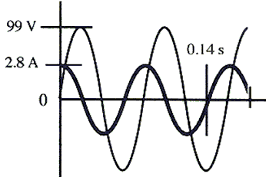

13ª questão - Determine a frequência do gerador.

A) 0,14 Hz
B) 7,14 Hz
C) 12,5 Hz
D) 25,0 Hz
E) 50,0 Hz

14ª questão - Qual é a reatância deste elemento?
A) 15 Ω
B) 20 Ω
C) 27 Ω
D) 35 Ω
E) 42 Ω

15ª questão - Identifique o elemento do circuito.
A) O elemento é um resistor de 25 Ω.
B) O elemento é um resistor de 35 Ω.
C) O elemento é um indutor de 0.45-H.
D) O elemento é um capacitor de 380 µF.
E) O elemento é um capacitor de 510 µF.

